Java WEB

1. **Что определят <packaging> в разделе <project> при сборке проекта maven?**

определяет какого типа будет создаваться файл как результат сборки

1. **Как называется (аббревиатура) формальный документ, который описывает спецификацию для Java-платформы и имеет номер?**

JSR

1. **Допустим вы создали поток и вызвали метод start(). В какое состояние перешел поток?**

RUNNABLE

1. **Правильно ли определен функциональный интерфейс?**

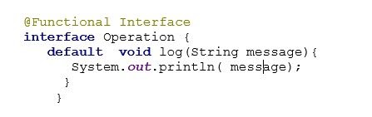

Нет

1. **Класс ExRunnable реализует интерфейс : class ExRunnable implements Runnable {..} Какой метод интерфейса нужно переопределить?**

run()

1. **Для чего используется и как JSTL?**

JSTL(jsp standart tag library) Чтобы упростить встраивание кода java в JSP

1. **Выберите из списка ниже классы-оболочки (wrapper-классы) из пакета java.lang:**

Character

1. **Что проверяют модульные тесты?**

Работу отдельных методов

1. **Зачем в семафоре Semaphore sem = new Semaphore(3); определяется число?**

потоков

1. **Какой будет результат выполнения?**

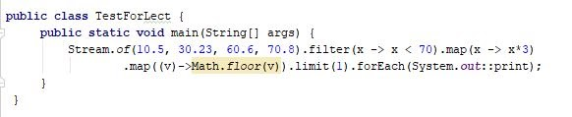

31.0

1. **Что представляют собой servlet в терминах MVC паттерна?**

Controller

1. **При импорте пакета будут ли импортированы его подпакеты (вложенные пакеты)?**

Нет

1. **Пусть определен класс Р. Что допустимо из ниже перечисленного использовать в качестве типа T2?**

Подпись отсутствует

Integer

1. **Какой(ие) аргумент(ы) надо определить при создании серверного сокета? new ServerSocket(???);**

…/1

порт ip кол-во подключений

1. **Правильно ли определен класс?**

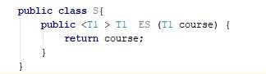

Да

1. **Что должно приходить в качестве аргументов а методе service сервлета? public void service(?????) throws ServletException,IOException**

ServletRequest

ServletResponse

1. **Какие фазы проходит страница JSP - текстовый документ в соответствии со спецификацией JSP?**

код проверяется на наличие ошибок, после компилируется в сервлет

1. **Верно ли следующее утверждение «каждый Request принадлежит, какой-то сессии»?**

Да

1. **Какая строка вызовет ошибку?**

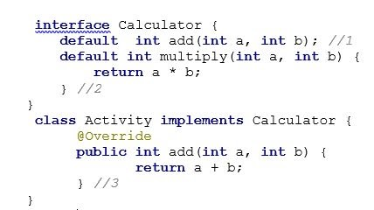

1

1. **Что содержит запрос(Response) сервера приложений ?**

версия протокола

код состояния

заголовки (пары: имя/заголовок);

расширение

1. **Какие бывают исключения в Java?**

Проверяемые (checked)

Не проверяемые(unchecked)

1. **Что из перечисленного ниже запускается в web-контейнере?**

Servlet

Jsp

1. **Как можно получить доступ к объекту, который был очищен сборщиком мусора?**

Никак

1. **Выберите классы которые входят в объектную JDBC API**

Connection

PreparedStatement

Statement

ResultSet

1. **Для чего используется Expression Language в jsp?**

для обращения к массивам, коллекциям, объектам и их свойствам внутри страницы jsp

1. **Вы вызываете команду > mvn test. Какие фазы жизненного цикла default при этом выполняться?**

validate

compile

test

1. **Для чего предназначен action-тег jsp <jsp:getProperty>?**

используется как геттер для useBean

1. **Выберите аннотации используемые для обозначения фильтра сервлета**

@WebFilter

1. **После того, как maven закончит свою работу где будет находиться скомпилированный код? Укажите имя директории.**

target

1. **При реализации JMS модели P2P сообщение проходит от производителя к потребителю который его получает. Может ли второй потребитель его получить?**

Нет

1. **Какой(ие) из методов жизненного цикла jsp вызывается(ются) единожды?**

public void jspInit()

public void jspDestroy()

1. **Что будет выведено на экран**

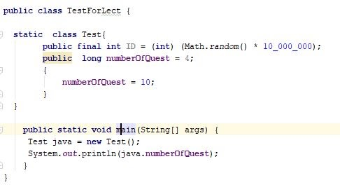

10

1. **Может ли перечисление быть суперклассом?**

Нет

1. **Пусть дан URI**[**http://javaweb.by/2020/06/uri.html**](https://www.google.com/url?q=http://javaweb.by/2020/06/uri.html&sa=D&source=editors&ust=1623502498769000&usg=AFQjCNGf3q1Xu9881LJsw5lwtUc4Bi00fQ)**Определите для него URL**

http://javaweb.by

1. **Как правильно создать объект вложенного класса Key?**

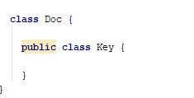

Doc.Key rsaKey = new Doc().new Key();

1. **Что такое маршаллизация (JAXB)?**

процесс преобразования объекта в стороковое представление для хранения

1. **Как можно вызвать** jsp **из сервлета**?

rd.forward(request,response);

RequestDispatcher rd=request.getRequestDispatcher("/som.jsp");

1. **Какая аннотация используется для указания времени действия?**

Time

1. **Как называется результат работы сборки проекта в терминологии maven?**

Artifact

1. **Как можно использовать атрибуты в сервлете ? Атрибуты можно использовать**

для получения и установки объектов в запросе

для получения и установки объектов в сессии

для получения и установки объектов в приложении

1. **Откомпилируется ли следующий код?**

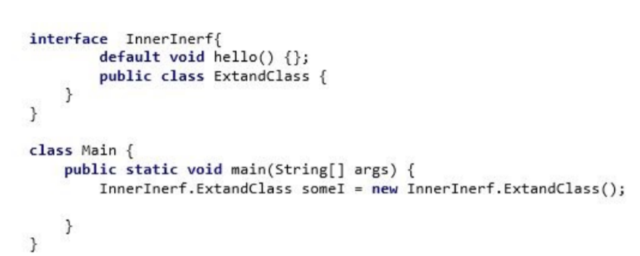

Да

1. **Выберите названия фаз цикла сборки maven**

Deploy

Comlipe

Install

Test

Clean

1. **Выберите верные утверждения для JSP**

JSP - это Java Server Pages

Используются для создания динамических веб страниц

Конвертируются в servlet

1. **Как правильно вызвать конструктор суперкласса?**

Super

1. **Является ли NaN числом?**

Да

1. **Могут ли интерфейсы иметь реализованные методы?**

Да

1. **Что может содержать перечисление?**

Поля

Конструкторы

Методы

Элементы перечисления

1. **Перечислите режимы доставки сообщений в JMS?**

P2P, Pub/Sub

1. **Пусть есть файл с расширением .java. Выберите верные утверждения для него. В файл может быть....**

одиночный оператор package

любое количество операторов import

одиночное объявление закрытых (private) классов

1. **Что делает синхронизатор Phaser?**

синхронизирует потоки, представляющие отдельную фазу или стадию выполнения

1. **Какие типы тегов есть в JSTL?**

Core tags

Sql tags

Functions

1. **Выберите Junit аннотации**

Test

BeforeClass

Before

After

AfterClass

1. **Выберите неявные объекты jsp**

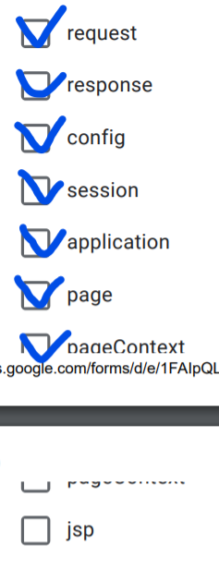

1. **Что такое JDK?**

Java Development Kit

1. **Какой будет результат выполнения данного фрагмента?**

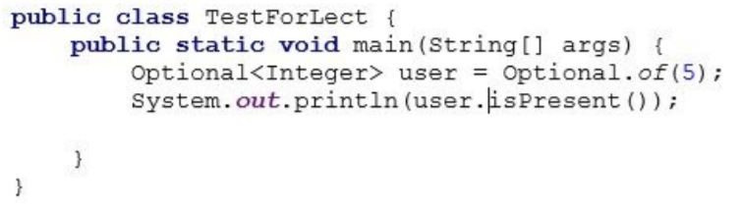

Нет правильного(true)

1. **В чем разница между ServletConfig и ServletContext?**

ServletConfig является уникальным объектом для каждого сервлета, в то время как ServletContext уникальный для всего приложения

1. **Какой(ие) методы в жизненном цикле фильтра (Filter) вызывается(ются) один раз?**

void init(FilterConfig config)

destroy()

1. **Какой модификатор можно поставить вместо xxxx?**

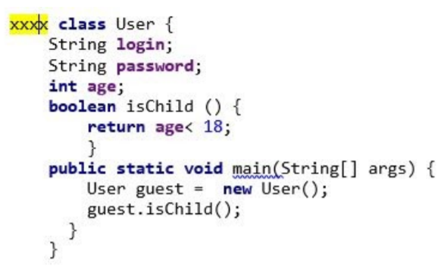

Public

Может отсутствовать

1. **Как используют шаблон Data Access Object в веб-приложениях?**

абстрагирует используемую реализацию доступа к данным для BusinessObject

1. **Когда ( в результате чего) происходит создание объекта сервлета?**

создается либо при запуске движка **сервлетов**, либо когда **сервлет** получает первый запрос.

1. **Какая область действия может быть у JavaBean?**

Page

Request

Session

Application

1. **Выберите то что относится к жизненному циклу сервлетов**

Инициализация

Выполнение запроса

Уничтожение (выгрузка)

1. **Можно ли сессию в JSP сделать недействительной?**

Да

1. **Что представляют собой jsp в терминах MVC паттерна?**

View

1. **Допустим вы создали поток и вызвали метод sleep(). В какое состояние перешел поток?**

Blocked

1. **Выберите аннотации используемые для обозначения сервлетов**

WebServlet

1. **Как можно повторно стартовать (запустить) поток (thread)?**

Никак